臺北市106年度辦理「世界海洋日」或「2017海洋教育週」
執行成果報告表
一、校名 | 臺北市北投區大屯國民小學
二、辦理期間 | 106年6月1日~30日
三、辦理項目 | 海洋科普書籍展覽、海洋教育融入課程、有獎徵答
四、參與親師生人數 | 130
伍、辦理成效自評 | - 計畫執行：  ■活動皆依計畫執行  □因故調整部分活動，請說明原因及處理情形：﹍﹍﹍﹍﹍﹍﹍﹍﹍﹍﹍﹍﹍﹍﹍﹍﹍﹍﹍﹍﹍﹍  - 活動之擬訂是否會同相關學者專家、專業人員或輔導團共同規劃研商： □是 ■否  - 活動內容符合目標程度： □佳 ■尚可 □待努力  - 講座或帶領者專業性： □佳 ■尚可 □待努力
陸、執行現況/成果  （請以文字敘述，務必填寫） | - 結合「世界海洋日」或「2017全國海洋教育週」，於校內圖書館海洋科普書籍展覽、海洋教育融入課程、有獎徵答，加強融入海洋教育。  - 喚起學校師生知海、愛海、親海之意識，並以實際行動守護海洋、關懷地球。
柒、建議事項  （務必填寫） | - 利用自然課或綜合課融入海洋教育。
填表人： 主任： 校長：
臺北市106年度辦理「世界海洋日」或「2017海洋教育週」
執行成果報告
臺北市 北投 區 大屯 國民中小學
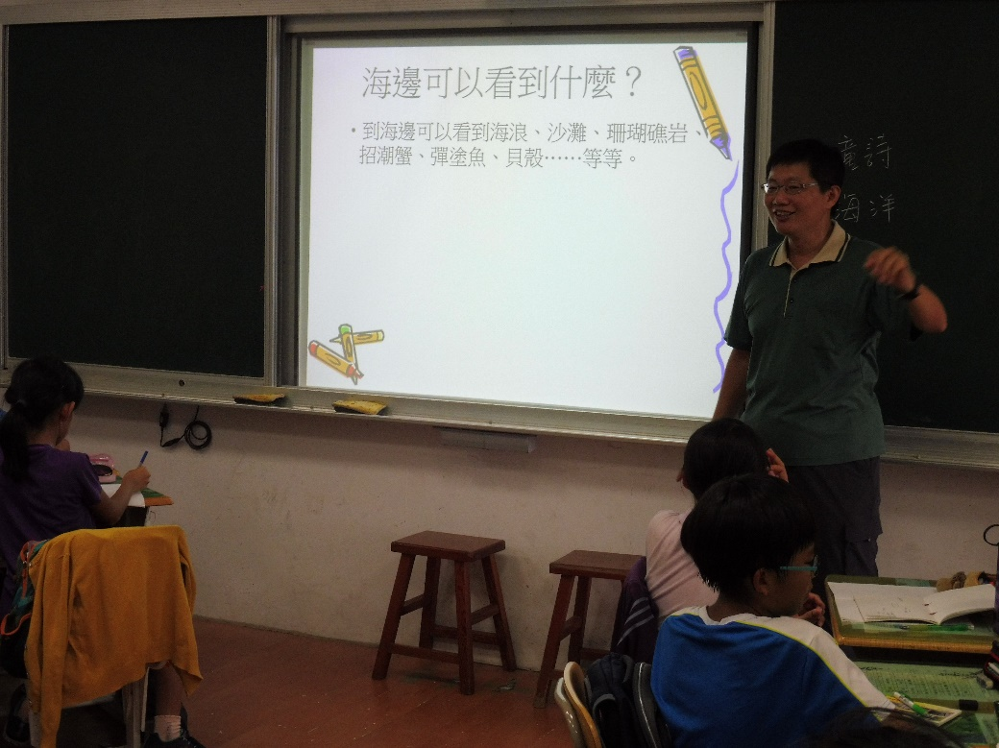
活動名稱：海洋教育知多少
活動日期：106.6.8
照片內容說明：與學生討論海邊可以看到什麼…等生物或物品。
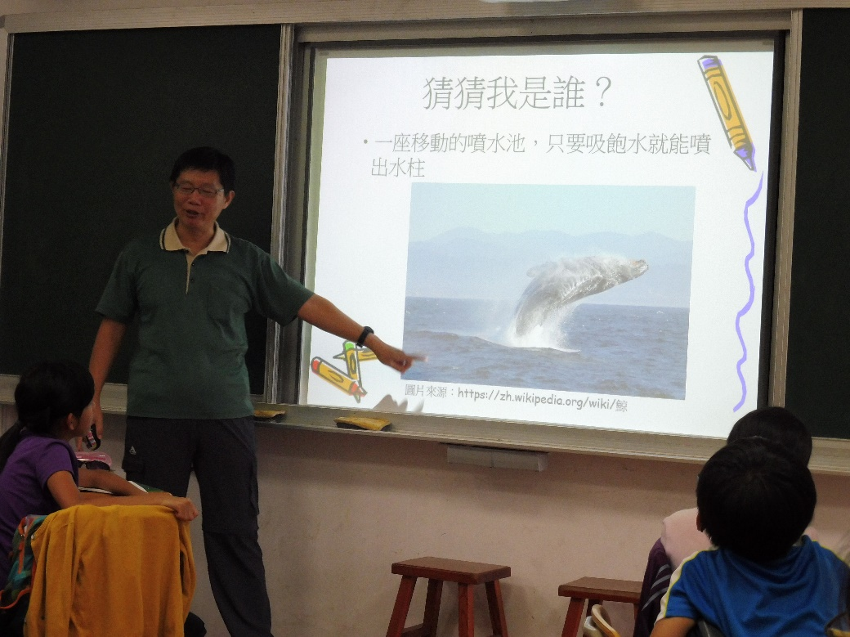
活動名稱：海洋教育知多少
活動日期：106.6.8
照片內容說明：猜猜海洋生物
臺北市106年度辦理「世界海洋日」或「2017海洋教育週」
執行成果報告
臺北市 北投 區 大屯 國民中小學
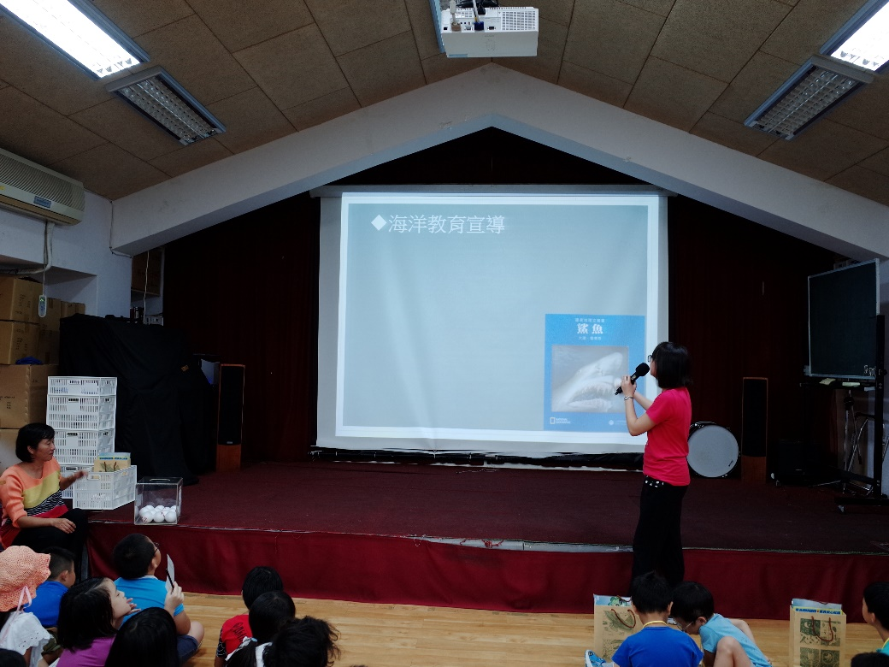
活動名稱：海洋教育宣導
活動日期：106.6.30
照片內容說明：海洋繪本的討論。
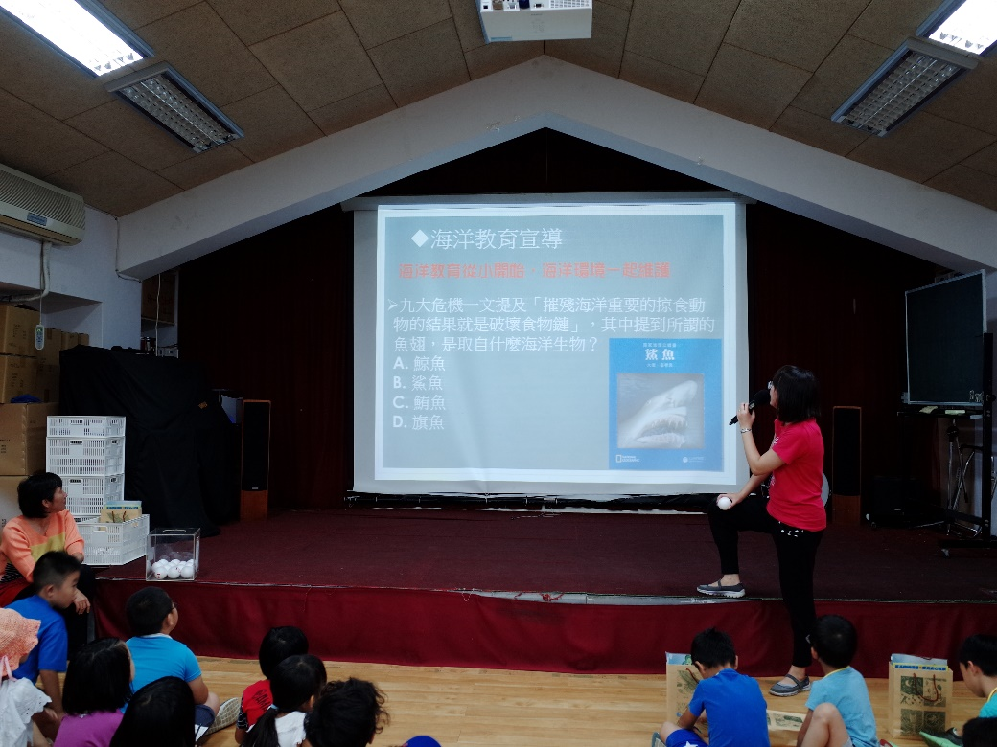
活動名稱：海洋教育宣導
活動日期：106.6.30
照片內容說明：海洋教育從小開始，海洋環境一起維護

